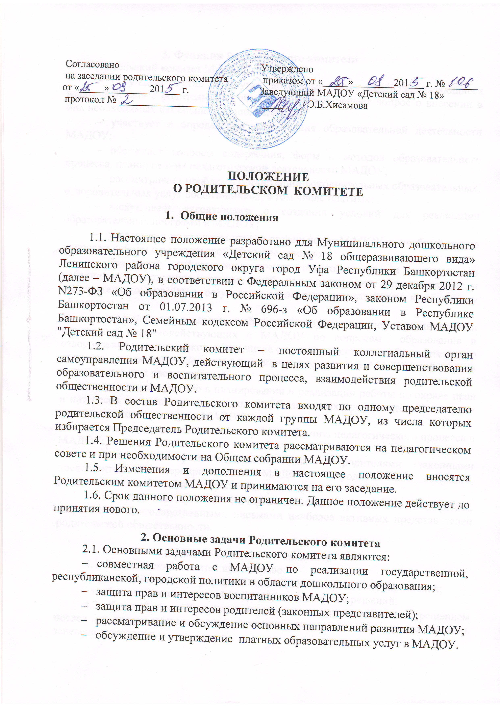

3. Функции Родительского комитета
3.1. Родительский комитет МАДОУ:
- обсуждает Устав и другие локальные акты МАДОУ, касающиеся взаимодействия с родительской, общественностью, решает вопрос о внесении в них необходимых изменений и дополнений;
- участвует в определении направления образовательной деятельности МАДОУ;
- обсуждает вопросы содержания, форм и методов образовательного процесса, планирования педагогической деятельности МАДОУ;
- рассматривает проблемы организации дополнительных образовательных, оздоровительных услуг воспитанников, в том числе платных;
- заслушивает заведующего о создании условий для реализации образовательных программ в МАДОУ;
- участвует в подведении итогов деятельности МАДОУ за учебный год по вопросам работы с родительской общественностью;
- принимает информацию, отчеты педагогических и медицинских работников о состоянии здоровья детей, ходе реализации образовательных и воспитательных программ, результатах готовности воспитанников к школьному обучению;
- заслушивает доклады, информацию представителей организаций и учреждений, взаимодействующих с МАДОУ по вопросам образования и оздоровления воспитанников, в том числе о проверке состояния образовательного процесса, соблюдения санитарно-гигиенического режима МАДОУ, об охране жизни и здоровья воспитанников;
- принимает участие в планировании и реализации работы по охране прав и интересов воспитанников и их родителей (законных представителей) во время педагогического процесса в МАДОУ;
- вносит предложения по совершенствованию педагогического процесса в МАДОУ;
- содействует организации совместных с родителями (законными представителями) мероприятий в МАДОУ – родительских собраний, родительских клубов, Дней открытых дверей и др;
- вместе с заведующим МАДОУ принимает решения о поощрении, награждении благодарственными письмами наиболее активных представителей родительской общественности.

4. Права Родительского комитета
4.1. Родительский комитет имеет право:
- принимать участие в управлении МАДОУ как орган самоуправления;
- требовать у заведующего МАДОУ выполнения его решений.
4.2. Каждый член Родительского комитета при несогласии с решением последнего вправе высказать свое мотивированное мнение, которое должно быть занесено в протокол.

5. Организация управления Родительским комитетом
5.1. В состав Родительского комитета входят председатели родительских комитетов групп или специально выбранные представители родительской общественности, по 1 человеку от каждой группы.
5.2. В необходимых случаях на заседание Родительского комитета приглашаются заведующий, педагогические, медицинские и другие работники МАДОУ, представители общественных организаций, учреждений, родители, представители Учредителя. Необходимость их приглашения определяется председателем Родительского комитета.
Приглашенные на заседание Родительского комитета пользуются правом совещательного голоса.
5.3. Родительский комитет выбирает из своего состава председателя и секретаря на 1 учебный год.
5.4. Председатель Родительского комитета:
- организует деятельность Родительского комитета;
- информирует членов Родительского комитета о предстоящем заседании не менее чем за 14 дней до его проведения;
- организует подготовку и проведение заседаний Родительского комитета;
- определяет повестку дня Родительского комитета;
- контролирует выполнение решений Родительского комитета;
- взаимодействует с председателем родительских комитетов групп;
- взаимодействует с заведующим МАДОУ по вопросам самоуправления.
5.5. Родительский комитет работает по плану, утвержденному заведующей МБДОУ.
5.6. Заседания Родительского комитета правомочны, если на них присутствуют не менее половины его состава.
5.7.Заседание Родительского комитета созывается по мере необходимости, но не реже 1 раза в квартал.
5.8. Решение родительского комитета принимается открытым голосованием и считается принятым, если за него проголосовало не менее 3/3 присутствующих.
При равном количестве голосов решающим является голос председателя Родительского комитета.
5.9. Организацию выполнения решений Родительского комитета осуществляет его председатель совместно с заведующим Учреждением.
5.10.Непосредственным выполнением решений занимаются ответственные лица, указанные в протоколе заседания Родительского комитета. Результаты выполнения решений докладываются Родительскому комитету на следующем заседании.
6. Взаимосвязи Родительского комитета с органами
самоуправления МАДОУ
  - Родительский комитет организует взаимодействия с другими органами самоуправления Учреждения – Общим собранием, Педагогическим советом:
- через участие представителей Родительского комитета в заседании Общего собрания, Педагогического совета МАДОУ;
- представление на ознакомление Общему собранию и Педагогическому совету решений, принятых на заседании Родительского комитета;
- внесение предложений и дополнений по вопросам, рассматриваемым на заседаниях Общего собрания и Педагогического совета МАДОУ.

7. Ответственность Родительского комитета
7.1. Родительский комитет несет ответственность:
- за выполнение, выполнение не в полном объеме или невыполнение закрепленных за ним задач и функций;
- соответствие принимаемых решений законодательству Российской Федерации, нормативно-правовым актам.
8. Делопроизводство Родительского комитета
8.1. Заседание Родительского комитета оформляются протоколом.
8.2. В книге протоколов фиксируются:
- дата проведения заседания;
- количество присутствующих (отсутствующих) членов Родительского комитета;
- выступления членов Родительского комитета и решения.

